Jeux pédagogiques sur l’énergie solaire

Jeu de rôle :

Tiré d’un projet d’un lycée de Sète : Serious Game "Développement durable et citoyenneté : des énergies renouvelables à Sète" | Portail pédagogique académique (ac-montpellier.fr)

Jeu de l’oie sur l’énergie :

Espace Enseignants - Jeu de l’oie sur les énergies (cea.fr)

Imprimer le plateau de jeu et les pions et les dés sur des feuilles de papier épais. Découper en suivant les pointillés les pions et les dés (ciseaux et colle nécessaires). Replier les différentes surfaces et coller les parties indiquées.
Cliquez deux fois sur les images présentes ci-dessous pour pouvoir les télécharger en pdf :
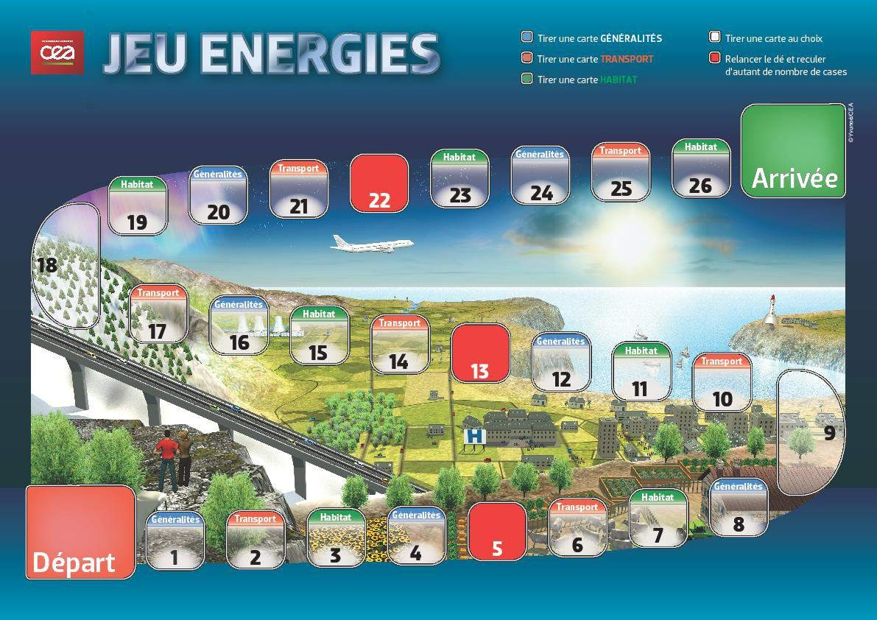

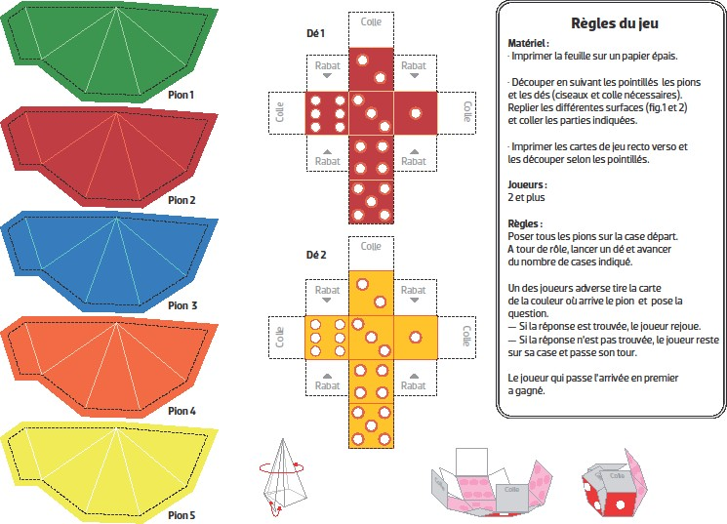

Imprimer les cartes de jeu recto verso et les découper selon les pointillés :

